Evidencias iteración 2 — E1-HU3 Consultar información de usuarios
SAIYAGYM · Gestión de usuarios (Sprint 1) · CP reejecutados el 12/11/2026 (iteración 2)
Cómo se obtuvieron: los casos se ejecutaron en una copia de pruebas del código corregido de SAIYAGYM (backend Node/Express 5, PostgreSQL y frontend React/Vite), con los datos de demostración y los datos que indica cada caso. Los casos por pantalla tienen capturas del navegador; los casos «API» tienen la solicitud y la respuesta reales enviadas con fetch al backend (no son capturas de Postman). Los resultados salen de la ejecución, no de una predicción.

Resumen
ID_CP | Resultado real | Nivel del error
HE1_HU3_CA1_CP004 | OK | —
HE1_HU3_CA1_CP005 | OK | —
HE1_HU3_CA2_CP003 | OK | —
HE1_HU3_CA2_CP004 | OK | —
HE1_HU3_CA3_CP003 | OK | —

Índice (clic en un ID_CP)
HE1_HU3_CA1_CP004
HE1_HU3_CA1_CP005
HE1_HU3_CA2_CP003
HE1_HU3_CA2_CP004
HE1_HU3_CA3_CP003

HE1_HU3_CA1_CP004
Positivo (+) · Resultado real: OK
Datos de prueba:
Campo | Valor
Campo de búsqueda | perez (sin tilde)
Acción | Clic en «Buscar»
Resultado esperado:
Resultado esperado propuesto (regla pendiente): muestra a Camila Pérez, porque un administrador puede escribir sin tilde. Si se confirma que la búsqueda debe respetar las tildes, el esperado es «No encontramos coincidencias».
Resultado real:
Contador antes: «10 usuarios»; tras buscar «perez»: «1 usuario».
Capturas (antes de la acción / resultado):
Antes
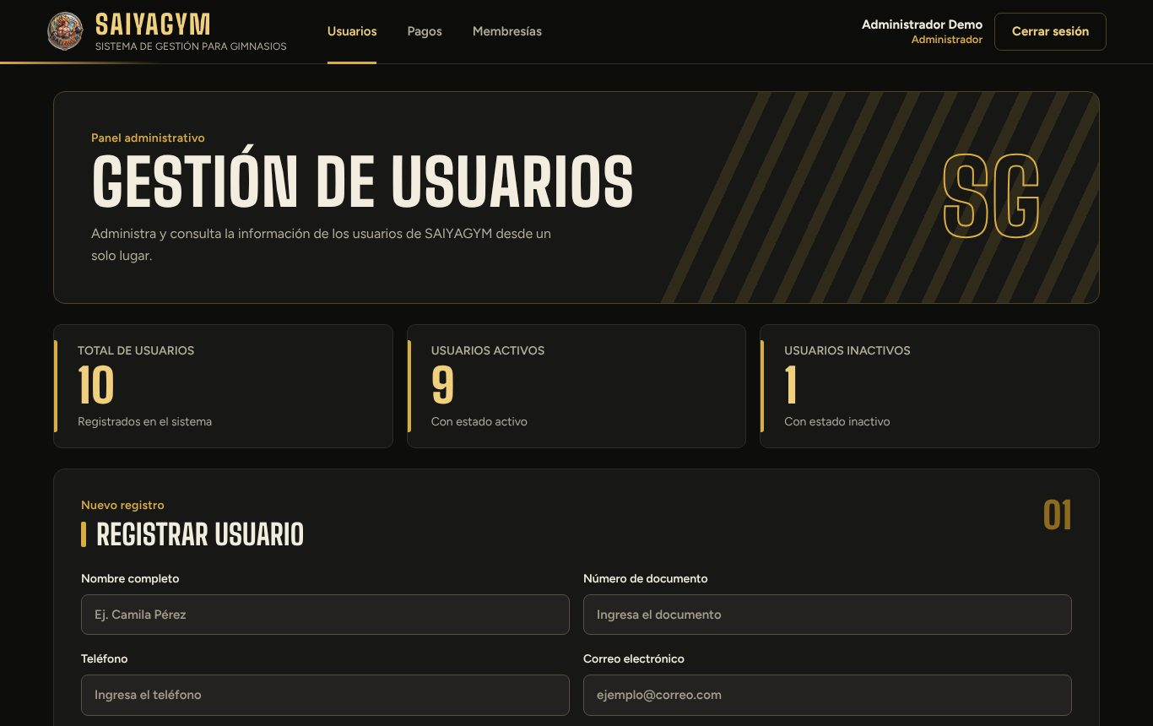
Resultado
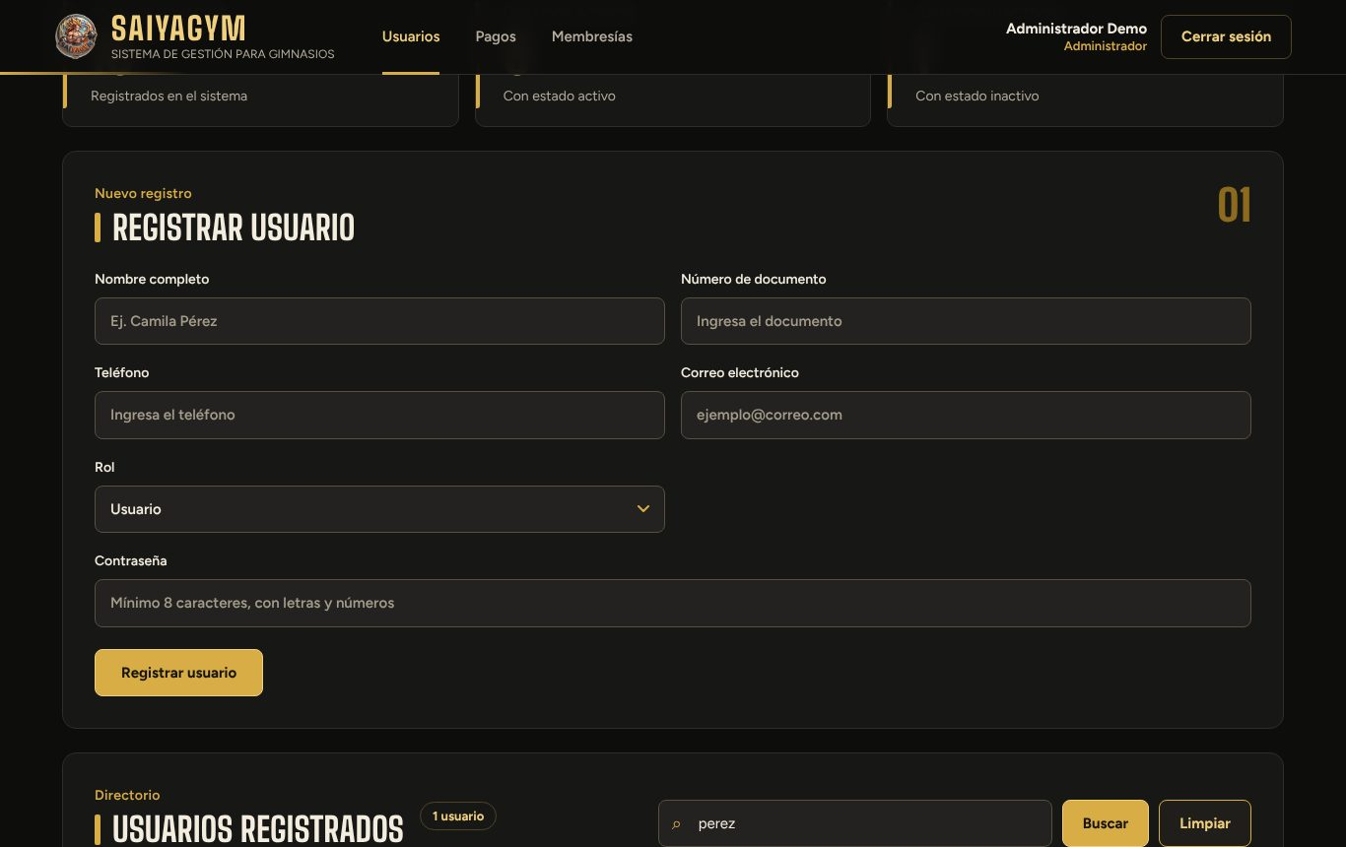
↑ Volver al índice

HE1_HU3_CA1_CP005
Negativo (-) · Resultado real: OK
Datos de prueba:
Campo | Valor
Canal | API: GET http://localhost:3000/api/usuarios?buscar=camila
Token | Sesión de Entrenador Demo (10000002 / Saiya2026)
Resultado esperado:
Validación adicional: respuesta 403 «No tienes permiso para realizar esta acción.»; no se devuelven teléfono ni correo. Además, GET http://localhost:3000/api/asignaciones/usuarios no debe incluir «telefono» ni «correo».
Resultado real:
usuarios 403; asignaciones/usuarios 200 sin teléfono ni correo
Capturas (antes de la acción / resultado):
Antes (solicitud enviada)
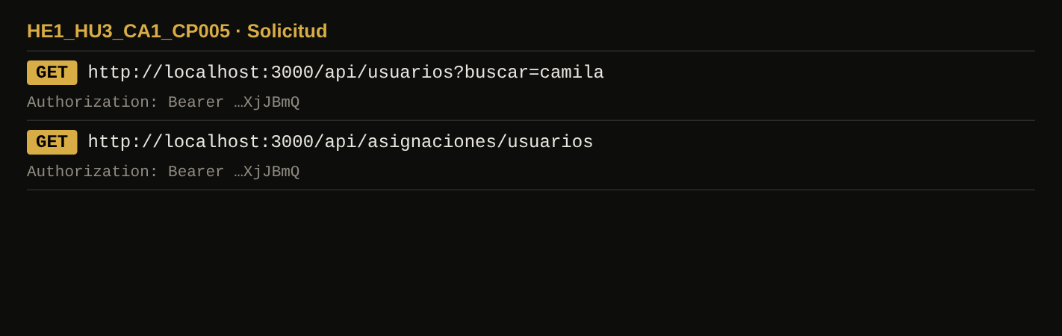
Resultado (respuesta real del servidor)
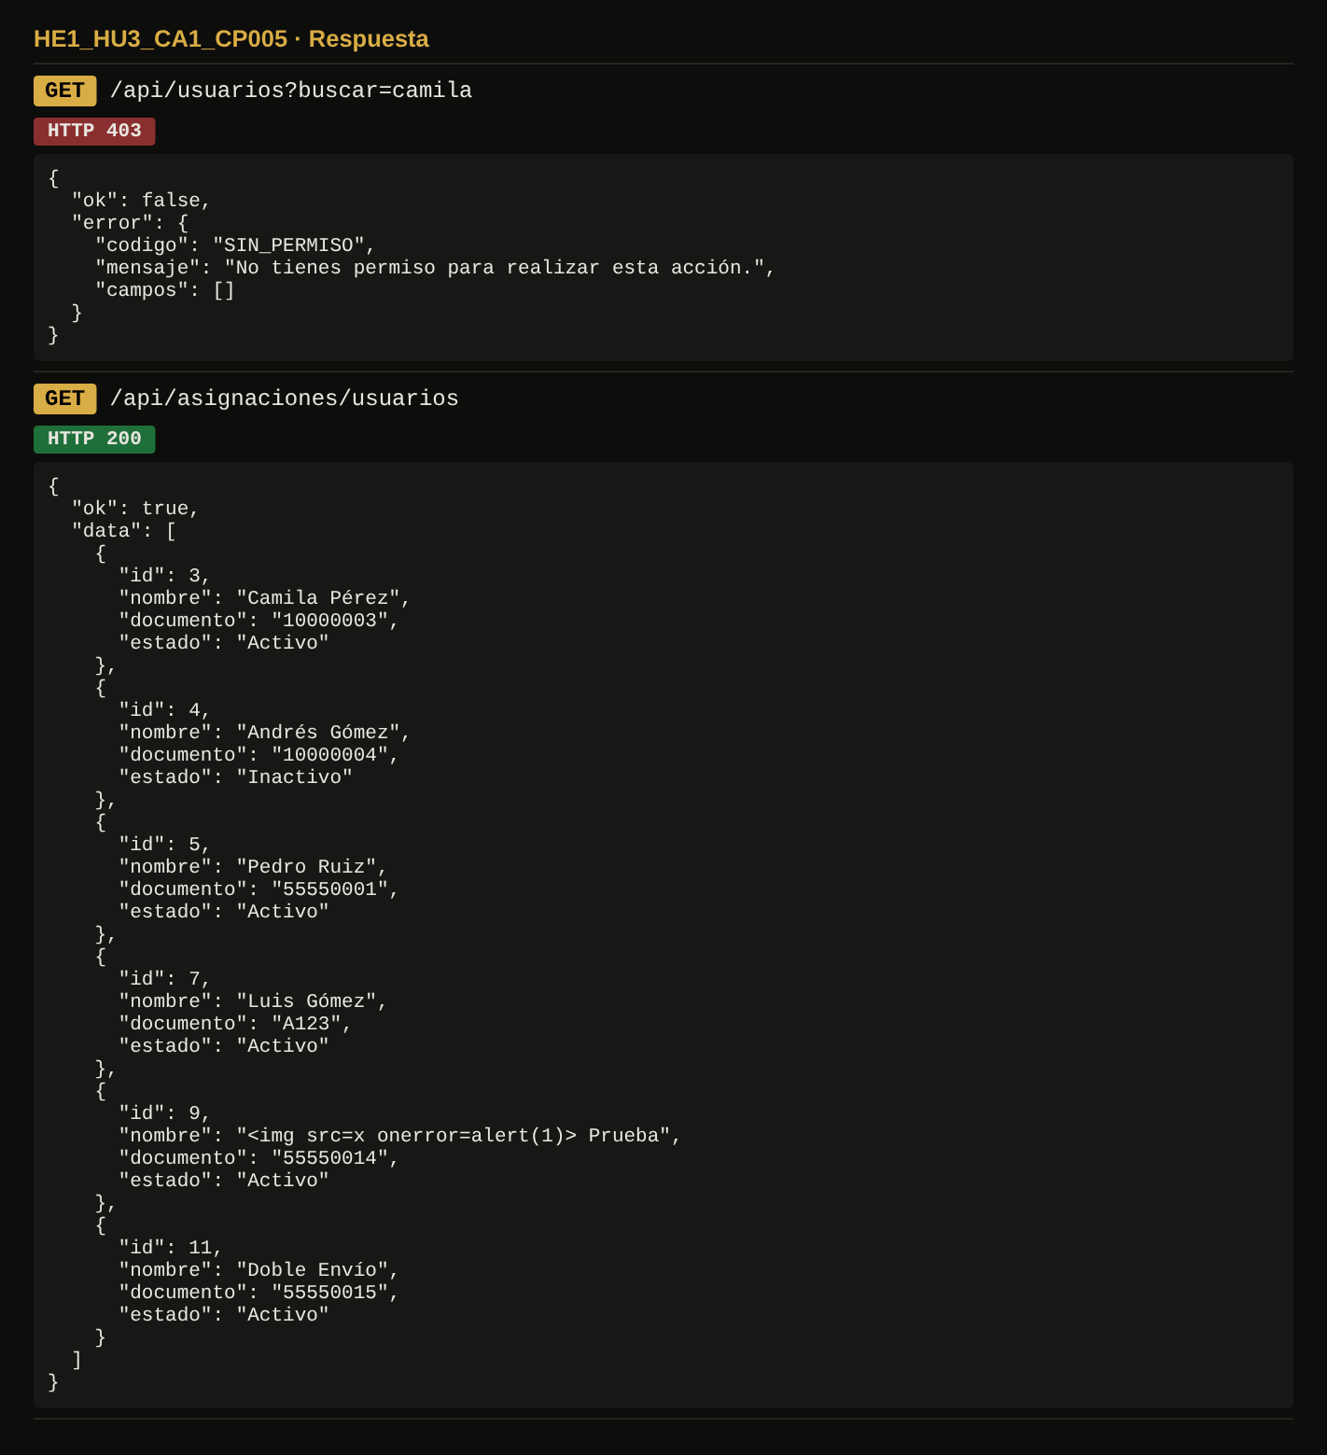
↑ Volver al índice

HE1_HU3_CA2_CP003
Negativo (-) · Resultado real: OK
Datos de prueba:
Campo | Valor
Campo de búsqueda | %
Acción | Clic en «Buscar»
Resultado esperado:
Entonces CA2 (variante): muestra «No encontramos coincidencias» con «No se encontró ningún usuario con ese nombre o documento.» (ningún nombre ni documento contiene «%»); no debe listar a todos los usuarios.
Resultado real:
Contador antes: «10 usuarios»; tras buscar «%»: «0 usuarios», se muestra «No encontramos coincidencias».
Capturas (antes de la acción / resultado):
Antes
Resultado
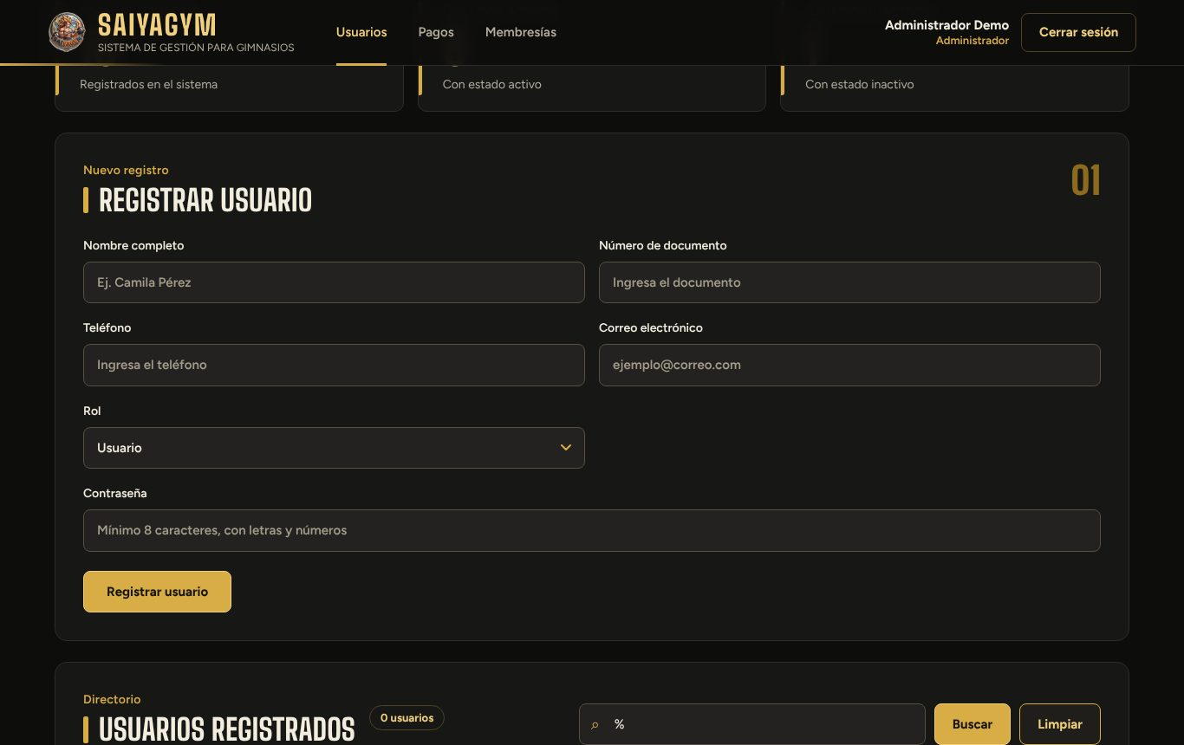
↑ Volver al índice

HE1_HU3_CA2_CP004
Negativo (-) · Resultado real: OK
Datos de prueba:
Campo | Valor
Campo de búsqueda | ' OR '1'='1
Acción | Clic en «Buscar»; luego «Limpiar»
Resultado esperado:
Entonces CA2 (variante): muestra «No encontramos coincidencias»; no aparece error del servidor y, al pulsar «Limpiar», el directorio muestra todos los usuarios con sus datos intactos.
Resultado real:
Contador antes: «10 usuarios»; tras buscar «' OR '1'='1»: «0 usuarios», se muestra «No encontramos coincidencias». Tras «Limpiar»: «10 usuarios».
Capturas (antes de la acción / resultado):
Antes
Resultado
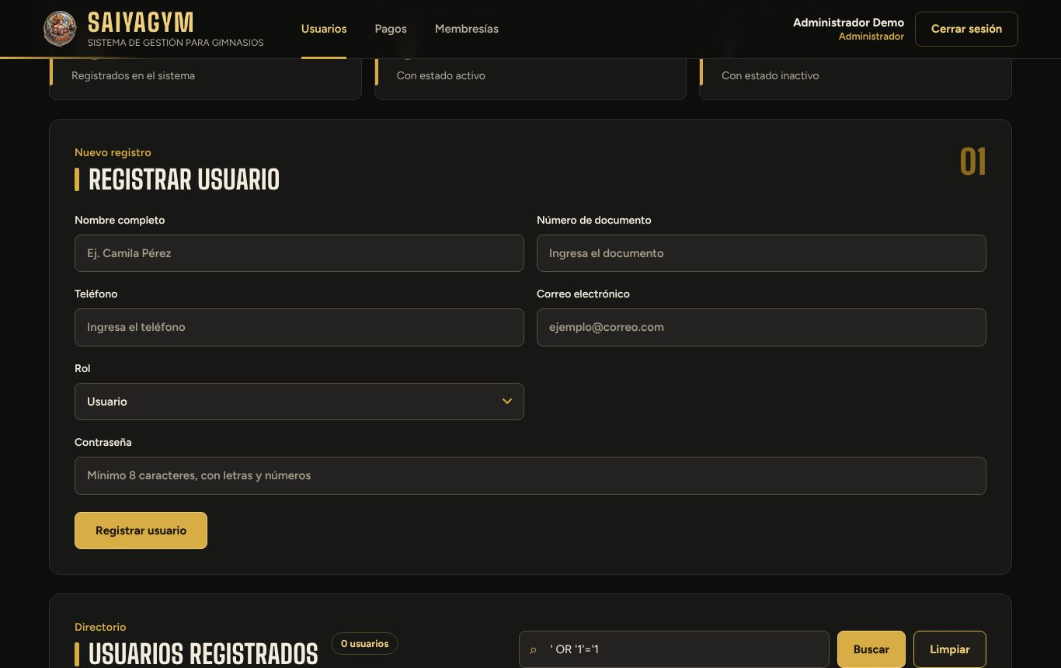
Resultado tras «Limpiar»
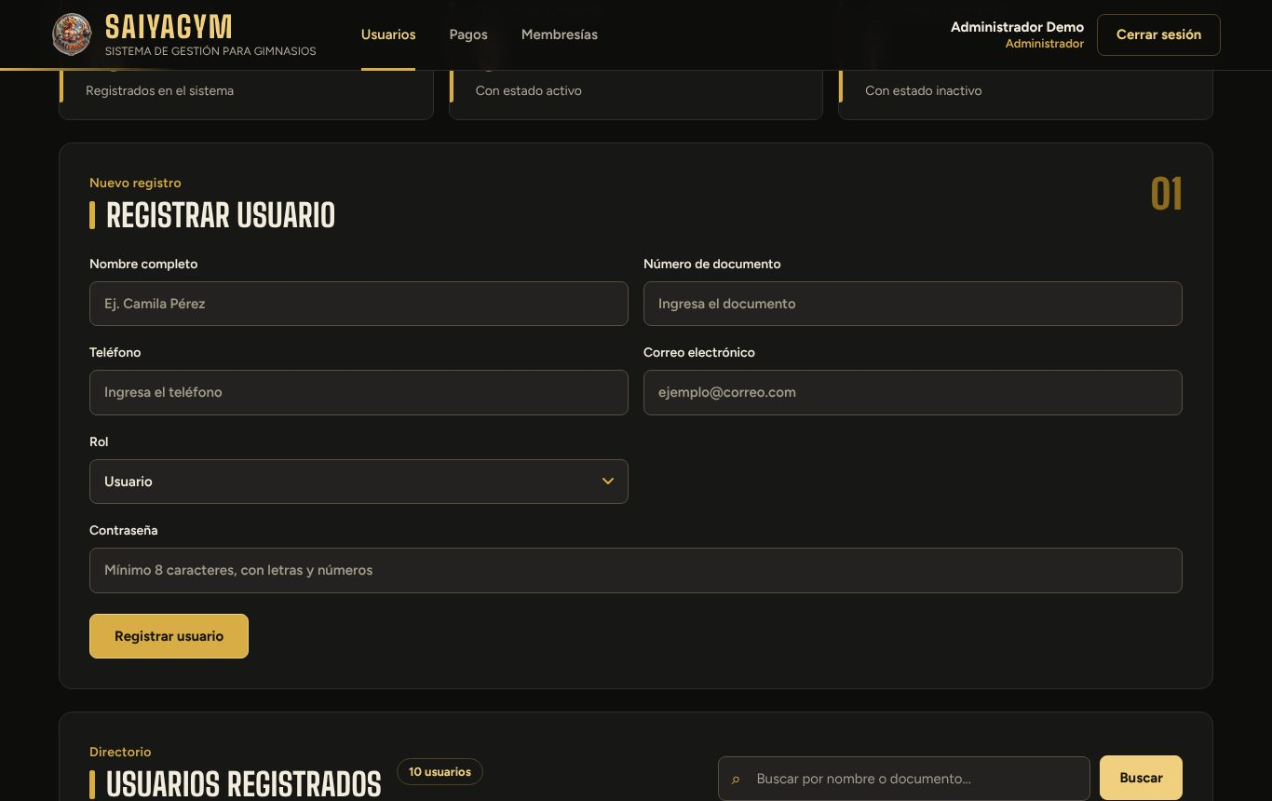
↑ Volver al índice

HE1_HU3_CA3_CP003
Negativo (-) · Resultado real: OK
Datos de prueba:
Campo | Valor
Estado inicial | Lista completa, sin filtro (pulsar «Limpiar»); anotar el contador, p. ej. «8 usuarios»
Campo de búsqueda | (vacío)
Acción | Clic en «Buscar»
Resultado esperado:
Entonces CA3: muestra «Ingresa un nombre o número de documento para buscar.» y la lista conserva todos los usuarios con su contador; no debe mostrar «0 usuarios» ni «No encontramos coincidencias», porque sí hay usuarios.
Resultado real:
Contador antes: «10 usuarios»; tras buscar «(vacío)»: «10 usuarios», aviso «Ingresa un nombre o número de documento para buscar.».
Capturas (antes de la acción / resultado):
Antes
Resultado
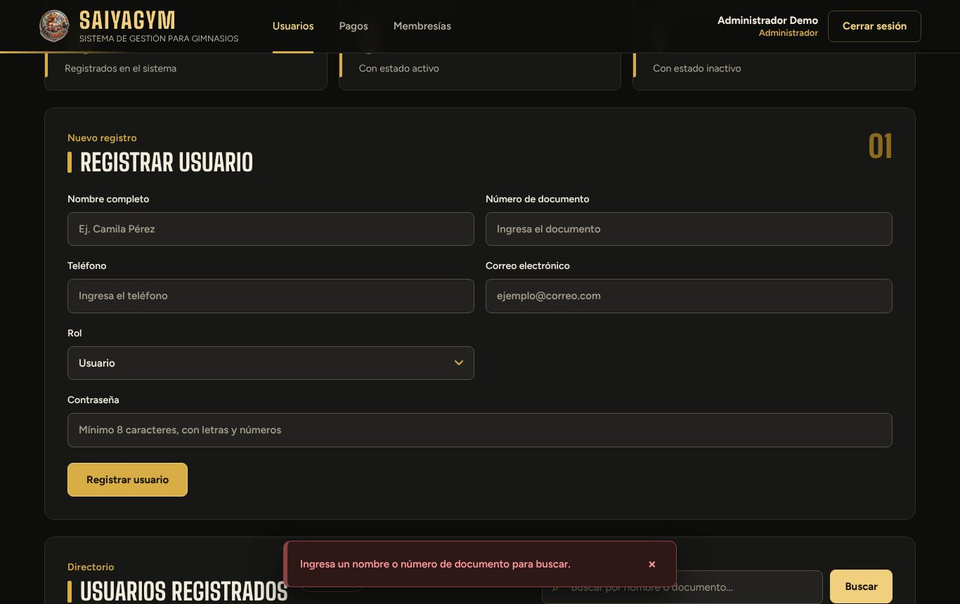
↑ Volver al índice

